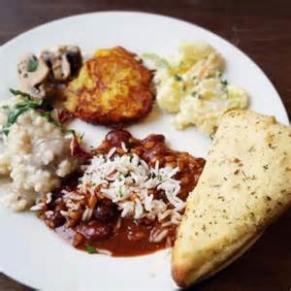

„ FREITAGS-BÜFETT „

Stellen Sie sich Ihr Essen selbst zusammen.

Wählen Sie aus den unterschiedlichsten Angeboten Ihr Lieblingsessen aus.

- verschiedene Suppen
- diverse Hauptgerichte
- Salatvariationen
- Desserts

Berechnet wird immer
Mitarbeiter Gäste

1 Teller = 5,00 € 5,80 €
1 Terrine = 2,80 € 3,50 €
1 Salatschüssel = 2,10 € 2,80 €
1 Dessertglas = 1,10 € 1,40 €

